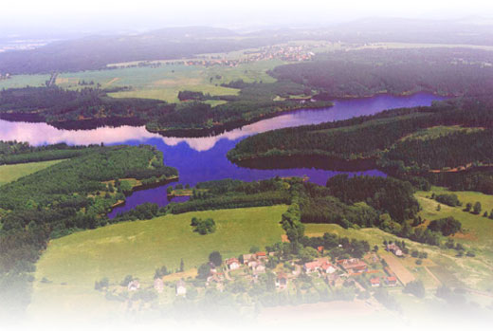
Stanovické slavnosti

dne 2.7.2011

Program:

